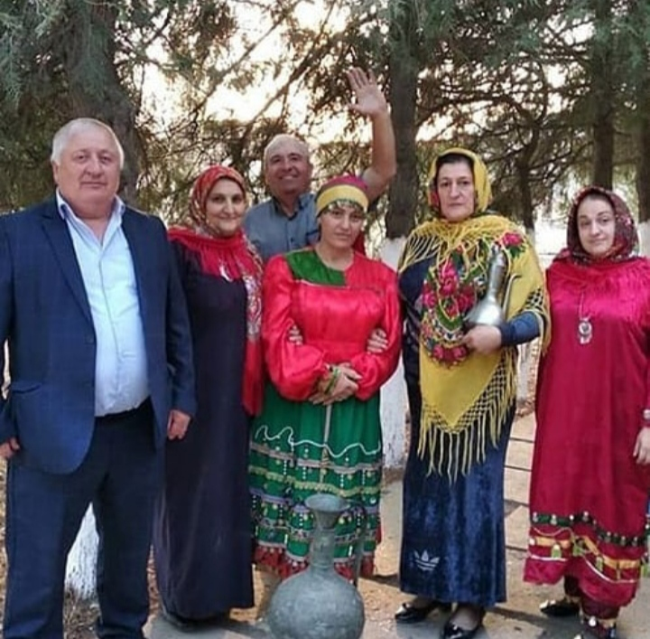

В библиотеке селения Стальское оформлена книжная выставка,посвящённая Дню народного единства,который учреждён правительством в 2004 году.  
Администрация селения Стальское совместно с досуговым центром села отметили День народного единства народов России.